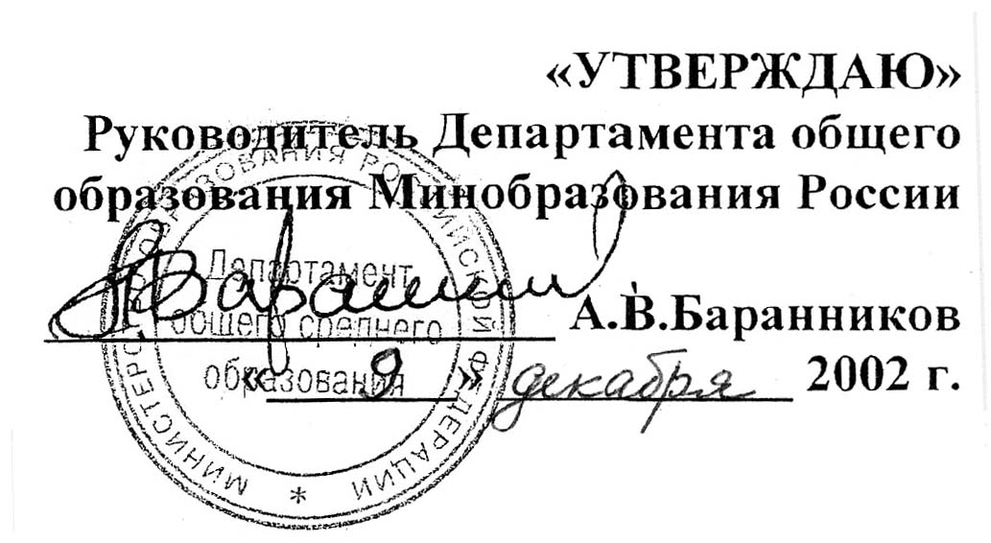
Единый государственный экзамен по МАТЕМАТИКЕ
Демонстрационный вариант 2003 г.

Инструкция по выполнению работы
На выполнение экзаменационной работы по математике дается 4 часа (240 минут). В работе 30 заданий. Они распределены на 3 части.
Часть 1 содержит 16 заданий (А1 – А16) обязательного уровня по материалу курса "Алгебра и начала анализа" 10-11 классов. К каждому из них даны 4 варианта ответа, из которых только один верный. При выполнении задания в «бланке ответов» надо указать номер выбранного ответа.
Часть 2 содержит 10 более сложных заданий (В1 – В10) по материалу курса «Алгебра и начала анализа» 10 – 11 классов, а также различных разделов курсов алгебры и геометрии основной и средней школы. При их выполнении в «бланке ответов» надо записать только полученный ответ.
Часть 3 содержит 3 самых сложных алгебраических задания (С1, С2, С4) и одно – геометрическое (С3), при выполнении которых требуется записать полное решение.
Советуем выполнять задания в том порядке, в котором они даны. Для экономии времени пропускайте задание, которое не удается выполнить сразу, и переходите к следующему. Если после выполнения всей работы у вас останется время, то можно вернуться к пропущенным заданиям.
Для получения отметки "3" достаточно верно выполнить любые 8 заданий из Части 1 или из всей работы.
Для получения отметки "4" достаточно верно выполнить определенное число заданий из Частей 1 и 2. Для получения отметки «4» недостаточно верно выполнить даже все задания (А1 – А16) только Части 1.
Для получения отметки "5" необходимо выполнить определенное число заданий из Частей 1, 2 и 3. Не требуется решить все задания работы, но среди верно выполненных Вами заданий должно быть хотя бы одно из Части 3. При этом для получения отметки «5» недостаточно верно выполнить даже все задания (С1 – С4) только Части 3.
За верное выполнение различных по сложности заданий дается один или более баллов. Баллы, полученные Вами за все выполненные задания, суммируются. Постарайтесь выполнить как можно больше заданий и набрать как можно большее количество баллов.

Желаем вам успеха!
Часть 1

При выполнении заданий этой части укажите в бланке ответов цифру, которая обозначает выбранный Вами ответ, поставив знак «×» в соответствующей клеточке бланка для каждого задания А1-А16.

Найдите значение выражения $2{\text{sin}}^{2}2α+2\text{cos}\left(\frac{π}{2}−α\right)+2{\text{cos}}^{2}2α\text{ при }α=\frac{π}{6}$.
A1

1) | 0 | 2) | $$2+\sqrt{3}$$ | 3) | 3 | 4) | $$2−\sqrt{3}$$

Упростите выражение $\frac{9m^{\frac{1}{2}}⋅m^{3\frac{1}{2}}}{m^{−3}}$.
A2

1) | $$9m^{7}$$ | 2) | $$9m$$ | 3) | 9 | 4) | $$\frac{9}{m^{6}}$$
Сократите дробь $\frac{\sqrt[3]{x}+\sqrt[3]{y}}{\sqrt[3]{x^{2}}−\sqrt[3]{y^{2}}}$.
A3

1) | $$\sqrt[3]{x}−\sqrt[3]{y}$$ | 2) | $$\frac{1}{\sqrt[3]{x}−\sqrt[3]{y}}$$ | 3) | $$\frac{1}{x−y}$$ | 4) | $$x+y$$

Найдите значение ${\text{log}}_{3}(9b)\text{ , если }{\text{log}}_{3}b=5\text{.}$
A4

1) | – 8 | 2) | 10 | 3) | 7 | 4) | 25

Решите уравнение $\text{cos}\left(\frac{π}{2}+x\right)=\frac{\sqrt{3}}{2}$.
A5

1) | $${\left(−1\right)}^{n−1}\frac{π}{6}+πn, n∈Z$$ | 2) | $$±\frac{π}{3}+2πn, n∈Z$$
3) | $${\left(−1\right)}^{n−1}\frac{π}{3}+πn, n∈Z$$ | 4) | $${\left(−1\right)}^{n}\frac{π}{3}+πn, n∈Z$$

Укажите промежуток, которому принадлежит корень уравнения ${\text{log}}_{2}\left(x+1\right)={\text{log}}_{2}\left(3x\right)$.
A6

1) | $$\left(−∞;−1\right)$$ | 2) | $$\left(−1;\text{ 0}\right)$$ | 3) | $$\left[−1;\text{ 0}\right]$$ | 4) | $$\left(0;+∞\right)$$

Решите неравенство $5^{2−3х}−1≥0$.
A7

1) | $$\left(−∞;\frac{2}{3}\right)$$ | 2) | $$(−∞;\frac{2}{3}]$$ | 3) | $$\left(\frac{2}{3};+∞\right)$$ | 4) | $$[\frac{2}{3};+∞)$$

Решите неравенство $\frac{x(x+3)}{2−x}≥0$.
A8

1) | $(−∞;−3]$$\left(2; +∞\right)$
2) | $$[−3;2)$$
3) | $\left(−∞;−3\right)$$[0;2)$
4) | $(−∞; −3]$$[0;2)$

Укажите промежуток, которому принадлежат нули функции $f(x)=\sqrt{4−3x^{2}}−x$.
A9

1) | [-1; 1) | 2) | [$1;\sqrt{2}$] | 3) | $$[−\frac{4}{3}; 1)$$ | 4) | ($\sqrt{2}; 2$]

Функция у = f(x) задана на промежутке [–6; 4]. Укажите промежуток, которому принадлежат все точки экстремума.
A10
0
4
x
y
– 6
y=f(x)
1) | [– 6; 0]
2) | [0; 4]
3) | [– 2; 3]
4) | [– 3; 1]

Найдите область определения функции $y={\text{log}}_{0,3}\left(x−x^{2}\right)$.
A11

1) | $$\left[0;\text{ 1}\right]$$
2) | $$\left(0;\text{ 1}\right)$$
3) | $$(−∞ ; 0)∪(1 ; +∞)$$
4) | $$(−∞;\text{ 0}]∪[1;+∞)$$

Найдите множество значений функции $у=\text{sin}x+2$.
A12

1) | [– 1; 1] | 2) | [0; 2] | 3) | [1; 3] | 4) | [2; 3]

Укажите график функции, заданной формулой $у={0,5}^{х}$.
A13
0
y
1
x
1
2)
0
y
1
x
1
4)
x
1
1
y
0
3)
x
1
1
y
0
1)

Найдите значение производной функции $y=x⋅e^{x}$ в точке $х_{0}=1$.
A14

1) | 2e | 2) | e | 3) | 1 + e | 4) | 2 + e

Для функции $у=2\text{cos}x$ найдите первообразную, график которой проходит через точку М$\left(\frac{π}{2}; \text{24}\right)$.
A15

1) | $$Y=2\text{sin}x+\text{24}$$
2) | $$Y=2\text{sin}x+\text{22}$$
3) | $$Y=−2\text{sin}x+\text{26}$$
4) | $$Y=2\text{cos}x+\text{22}$$

При движении тела по прямой расстояние S ( в метрах) от начальной точки движения изменяется по закону S(t) = $\frac{t^{3}}{3}−t^{2}+t−1$ (t – время движения в секундах). Найдите скорость (м/с) тела через 4 секунды после начала
движения.
A16

1) | 1,75 | 2) | 7,5 | 3) | 3 | 4) | 9
Часть 2

Ответом на каждое задание этой части будет некоторое число. Это число
надо записать в бланк ответов рядом с номером задания (В1 - В10), начиная с первой клеточки. Каждую цифру и знак минус отрицательного числа пишите
в отдельной клеточке. Единицы измерений писать не нужно. Если ответ
получился в виде дроби, то ее надо округлить до ближайшего целого числа.

Пусть (х₀; у₀) - решение системы $\begin{aligned}\left\{\sqrt{\text{25}−\text{10}х+х^{2}}+у=4, | \right.\end{aligned}$
В1
Найдите произведение $х_{0}⋅у_{0}\text{.}$

Функция у = f (x) задана на отрезке [a; b]. На рисунке изображен график
0
a
b
x
y
y = f ′(x)
В2
ее производной у = f ′(x). Исследуйте на монотонность функцию
у = f (x).
В ответе укажите количество промежутков, на которых функция возрастает.

Найдите значение выражения ${\text{log}}_{π^{2}}\left(\frac{a^{2}b}{π^{3}}\right)$, если ${\text{log}}_{π}\sqrt{a}=3,$ ${\text{log}}_{π}b=5$.
В3

Найдите наименьшее значение функции $y=\sqrt[3]{\text{sin}2x\text{cos}x+\text{cos}2x\text{sin}x−7}$.
В4

Пусть $x_{0}$ – наименьший положительный корень уравнения
В5
${\text{cos}}^{2}x−5\text{sin}x⋅\text{cos}x+2=0\text{.}$ Найдите ${\text{tgx}}_{0}$ .

При каком значении a функция $y=\frac{2^{\text{ax}+7}}{2^{x^{2}}}$ имеет максимум при $x=4?$
В6

Владелец дискотеки имел стабильный доход. В погоне за увеличением прибыли он повысил цену на билеты на 25%. Количество посетителей резко уменьшилось, и он стал нести убытки. Тогда он вернулся к
первоначальной цене билетов. На сколько процентов владелец дискотеки снизил новую цену билетов, чтобы она стала равна первоначальной?
В7
(Знак % в ответе не пишите).

Студенческая бригада подрядилась выложить керамической плиткой пол в зале молодежного клуба площадью 288 м${}^{2}$. Приобретая опыт, студенты в каждый последующий день, начиная со второго, выкладывали на 2м${}^{2}$ больше, чем в предыдущий, и запасов плитки им хватило ровно на 11 дней работы. Планируя, что производительность труда будет увеличиваться таким же образом, бригадир определил, что для завершения работы понадобится еще 5 дней. Сколько коробок с плитками ему надо заказать, если 1 коробки хватает на 1,2 м${}^{2}$ пола, а для замены некачественных плиток понадобится 3 коробки?
В8

Дана призма АВСDА₁В₁С₁D_{1,} в основании которой лежит квадрат, а боковые ребра наклонены к плоскости основания под углом в 60°. Отрезок D₁A перпендикулярен плоскости основания. Найдите длину этого отрезка, если площадь боковой поверхности призмы равна 6$\left(\sqrt{3}+2\right)$.
В9

Площадь треугольника АВС равна 20$\sqrt{3}$. Найдите АС, если сторона АВ равна 8 и она больше половины стороны АС, а медиана ВМ равна 5.
В10

Часть 3

Для записи ответов на задания этой части (С1 – С4) используйте специальный бланк. Запишите сначала номер задания (С1 и т.д.), а затем полное решение.

Решите уравнение $2{\text{log}}_{\text{12}}\left(x+\frac{6}{x−5}\right)={\text{log}}_{\text{12}}\left(\frac{3}{x−2}−\frac{2}{x−3}\right)+3\text{.}$
С1

При каких значениях параметра n уравнение $\text{15}⋅{\text{10}}^{x}−\text{20}=n−n⋅{\text{10}}^{x+1}$
не имеет корней?
С2

Основание пирамиды МАВСD – ромб АВСD, в котором ∠А = 60°. Все двугранные углы при ребрах основания пирамиды равны. Плоскость $α$, параллельная плоскости основания пирамиды, пересекает высоту МО пирамиды в точке Р так, что $\text{МР:РО}=2:3$. В образовавшуюся усеченную пирамиду вписан цилиндр, ось которого лежит на высоте пирамиды, а верхнее основание вписано в сечение пирамиды плоскостью $α$. Найдите объем пирамиды, если объем цилиндра равен $9π\sqrt{3}$.
С3

Найдите все положительные значения параметра a, при которых в области определения функции$y = {\left(a^{x} − a^{\text{ax}+2}\right)}^{−0,5}$ есть двузначные натуральные числа, но нет ни одного трехзначного натурального числа.
С4

Ответы к заданиям Части 1

Задание | А1 | А2 | А3 | А4 | А5 | А6 | А7 | А8 | А9 | А10
Номер ответа | 3 | 1 | 2 | 3 | 3 | 4 | 2 | 4 | 2 | 4

Задание | А11 | А12 | А13 | А14 | А15 | А16
Номер ответа | 2 | 3 | 4 | 1 | 2 | 4

Ответы к заданиям Части 2

Задание | В1 | В2 | В3 | В4 | В5 | В6 | В7 | В8 | В9 | В10
Ответ | 20 | 2 | 7 | -2 | 1 | 8 | 20 | 124 | 3 | 14

Ответы к заданиям Части 3

Задание | С1 | С2 | С3 | С4
Ответ | 6; 11 | [–20; –1,5] | 250 | $$(0,8; 0,\text{98}]$$

За выполнение каждого задания Части 3 можно получить от 0 до 4 баллов. Ниже в таблице приведены общие критерии оценки выполнения математических заданий с развернутыми ответами.

Оценка  в баллах | Общие критерии оценки выполнения математических заданий  с развернутыми ответами
4 | Приведена верная последовательность всех шагов решения.  Имеются верные обоснования всех моментов решения.  Необходимые для решения чертежи, рисунки, схемы выполнены безошибочно.  Правильно выполнены все преобразования и вычисления, получен верный ответ.
3 | Приведена верная последовательность всех шагов решения.  Имеются верные обоснования всех ключевых моментов решения.  Необходимые для решения чертежи, рисунки, схемы выполнены безошибочно.  Возможны 1 описка или негрубая вычислительная ошибка, не влияющая на правильность дальнейшего хода решения. В результате этой ошибки может быть получен неверный ответ.
2 | Приведена в целом верная, но, возможно, неполная последовательность шагов решения.  Обоснована только часть ключевых моментов решения.  Необходимые для решения чертежи, рисунки, схемы выполнены безошибочно.  Возможны 1-2 негрубые ошибки или описки в вычислениях или преобразованиях, не влияющие на правильность дальнейшего хода решения. В результате этих ошибок может быть получен неверный ответ.
1 | Общая идея, способ решения верные, но не выполнены некоторые промежуточные этапы решения или решение не завершено.  Большинство ключевых моментов не обосновано или имеются неверные обоснования.  Возможны негрубые ошибки в чертежах, рисунках, схемах, приведенных в решении.  Имеются негрубые ошибки в вычислениях или преобразованиях. В результате этих ошибок может быть получен неверный ответ.
0 | Все случаи решения, которые не соответствуют вышеуказанным критериям выставления оценок в 1, 2, 3, 4 балла.

В критериях, разработанных для конкретного задания, перечисляются эти моменты решения.
В критериях, разработанных для конкретного задания, перечисляются все ключевые моменты решения.
В критериях, разработанных для конкретного задания, указаны те действия, которые необходимо выполнить, чтобы можно было судить о том, что ученик продемонстрировал идею правильного метода решения.

